KẾ HOẠCH BÀI DẠY

Trường:...................  Tổ:............................ | Họ và tên giáo viên:  ……………………

TIẾT … BÀI 10. SƠ ĐỒ TƯ DUY (Tiết 1)
Môn: Tin học lớp: 6
Thời gian thực hiện: 1 tiết
I. Mục tiêu
1. Về kiến thức:
- Biết sắp xếp một cách lôgic và trình bày dưới dạng sơ đồ tư duy các ý tưởng, khái niệm.
- Giải thích được lợi ích của sơ đồ tư duy, nêu được nhu cầu sử dụng phẩn mềm sơ đổ tư duy trong học tập và trao đồi thông tin.
- Tạo sơ đổ tư duy đơn giản bằng phần mềm.
2. Về năng lực:
2.1. Năng lực chung
- Năng lực tự chủ, tự học: Học sinh có khả năng tự đọc sách giáo khoa và kết hợp với gợi ý của giáo viên để trả lời câu hỏi về khái niệm, lợi ích của sơ đồ tư duy, các bước tạo sơ đồ tư duy trên giấy.
- Năng lực giao tiếp và hợp tác: Học sinh thảo luận nhóm để thực hiện hoạt động thực hành tạo sơ đồ tư duy
- Năng lực giải quyết vấn đề và sáng tạo: Học sinh vận dụng được các kiến thức đã học để tạo sơ đồ tư duy trong các môn học khác
2.2. Năng lực Tin học
- Phát triển năng lực sử dụng và quản lí các phương tiện công nghệ thông tin và truyền thông (NLa).
- Năng lực ứng dụng công nghệ thông tin và truyền thông trong học và tự học (NLđ).
- Năng lực hợp tác trong môi trường số (NLe).
3. Về phẩm chất:
- HS có thái độ cởi mở, hợp tác khi làm việc nhóm.
- Thông qua việc hiểu, giải thích được lợi ích của sơ đổ tư duy và nêu được nhu cầu sử dụng phần mềm, HS được rèn luyện tư duy phê phán
II. Thiết bị dạy học và học liệu
- GV: Máy tính cài đặt phần mềm sơ đổ tư duy. Một số hình ảnh tư liệu vể sổ lưu niệm, máy chiếu...
- HS: SGK Tin học 6; Giấy trắng A4 để vẽ sơ đổ tư duy, nghiên cứu bài trước..
III. Tiến trình dạy học
1. Hoạt động 1: Khởi động (6 phút)
a) Mục tiêu: Giúp học sinh xác định được nhiệm vụ sau khi học xong chủ đề Ứng dụng tin học là tạo được sản phẩm sổ lưu niệm.
b) Nội dung: Học sinh đọc đoạn văn bản trong sách giáo khoa và trả lời 2 câu hỏi của hoạt động 1.
c) Sản phẩm: Học sinh trả lời về 2 câu hỏi (Câu 1 theo định hướng mở; Câu 2 là để HS chuẩn bị ý kiến cho thảo luận nhóm ở hoạt động 4).
d) Tổ chức thực hiện: Chiếu đoạn văn bản hoặc yêu cầu học sinh đọc trong sách giáo khoa. Cho các nhóm thảo luận nhanh, trả lời các câu hỏi
Hoạt động của GV và HS | Nội dung
* Chuyển giao nhiệm vụ:  - GV: Chiếu video Doraemon đến tương lai. Yêu cầu HS trả lời lần lượt 2 câu hỏi ở hoạt động 1  - HS: Tiếp nhận nhiệm vụ.  * Thực hiện nhiệm vụ  - HS: Đọc câu hỏi và suy nghĩ trả lời.  - GV: Quan sát HS thực hiện nhiệm vụ  * Báo cáo, thảo luận  - GV: Yêu cầu HS trả lời lần lượt các câu hỏi  - HS: Báo cáo kết quả thảo luận  * Kết luận, nhận định  - GV: Nhận xét, đánh mức độ hoàn thành các câu hỏi của các HS  - HS: Chú ý lắng nghe, tiếp thu kiến thức | Câu 1: Hãy tưởng tượng khi 50 tuổi, em tìm thấy cuốn sổ lưu niệm đã cũ của lớp mình. Hãy viết ra ba điều mà cuốn sổ lưu niệm làm em thích thú, một điều làm em hạnh phúc và một điều gợi lại cho em kỉ niệm buồn.  Câu trả lời tùy học sinh  Câu 2: Theo em sổ lưu niệm sẽ gồm những thông tin gì?  - Danh sách lớp và GV.  - Thông tin về một số hoạt động thể thao và văn hoá của lớp.  - Những cảm nhận về thầy cô và bạn bè.  - Những thành tích của lớp trong các cuộc thi.  - Một số chủ đề mà mọi HS trong lớp quan tâm.
2. Hoạt động 2: Hình thành kiến thức mới (25 phút)
Hoạt động 2.1. Sơ đồ tư duy (10 phút)
a) Mục tiêu: HS giải thích được lợi ích của sơ đồ tư duy, nêu được nhu cầu sử dụng phần mềm vẽ sơ đồ tư duy.
b) Nội dung: Hai cách trình bày thông tin (Văn bản: Hình 5.1; Sơ đồ tư duy: Hình 5.2).
c) Sản phẩm: Kết quả của các nhóm để trả lời 4 câu hỏi.
d) Tổ chức thực hiện: Yêu cầu các nhóm thảo luận và ghi câu trả lời vào vở
Hoạt động của GV và HS | Nội dung
* Chuyển giao nhiệm vụ:  - GV: Chiếu hình 5.1, 5.2. Yêu cầu HS hoạt động nhóm bàn trong 5 phút: Đọc nội dung hình 5.1, 5.2 và trả lời 4 câu hỏi sau: (hoạt động 2)  + Câu 1. Cách biểu diễn nào (văn bản, sơ đồ tư duy) dễ hiểu, dễ nhớ và thú vị hơn?  + Câu 2. Sử dụng sơ đồ tư duy có lợi ích gì?  + Câu 3. Tên của chủ đề chính là gì? Tên của các chủ đề nhánh (triển khai từ chủ đề chính) là gì?  + Câu 4. Các ý chi tiết của chủ đế nhánh "Thành phần" là gì?  - HS: Tiếp nhận nhiệm vụ.  * Thực hiện nhiệm vụ  - HS: Đọc SGK, thảo luận để trả lời các câu hỏi của GV.  - GV: Quan sát HS, hướng dẫn HS thực hiện nhiệm vụ (nếu HS gặp khó khăn).  * Báo cáo, thảo luận  - GV: Yêu cầu các nhóm báo cáo kết quả, chấm chéo (Chiếu bài của 1 nhóm). Sau đó yêu cầu một số HS trả lời các câu hỏi chốt kiến thức.  - HS: Thực hiện theo hướng dẫn của GV  + Câu 1: Cách biểu diễn bằng sơ đồ tư duy dễ hiểu, dễ nhớ và thú vị hơn  + Câu 2: Nhìn thấy bức tranh tổng thể, dễ hiểu, dễ nhớ, thúc đẩy tư duy, tăng khả năng sáng tạo, tiết kiệm thời gian.  + Câu 3: Chủ đề chính là: Sơ đồ tư duy; Các chủ đề nhánh: Người sáng tạo, Thành phần, lợi ích, làm gì  + Câu 4: Các chi tiết của chủ đề nhánh “Thành phần” là: Từ khóa, hình ảnh, đường nối  * Kết luận, nhận định  - GV: Nhận xét, chốt kiến thức.  - HS: Chú ý lắng nghe, tiếp thu kiến thức | 1. Sơ đồ tư duy  - Sơ đồ tư duy là phương pháp trình bày thông tin một cách trực quan bằng cách sử dụng văn bản, hinh ảnh và các đường nối.  - Sơ đồ tư duy tận dụng tối đa khả năng ghi nhận hình ảnh của bộ não, giúp chúng ta dễ dàng ghi nhớ chi tiết, tổng hợp hay phân tích vấn đề.
Hoạt động 2.2. Cách tạo sơ đồ tư duy (15 phút)
a) Mục tiêu: HS vẽ được sơ đồ tư duy trên giấy trình bày nội dung của cuốn sổ lưu niệm.
b) Nội dung: Yêu cầu HS thảo luận nhóm và trình bày kết quả thảo luận.
c) Sản phẩm: Học sinh vẽ được sơ đồ tư duy sổ lưu niệm trên giấy.
d) Tổ chức thực hiện:
Hoạt động của GV và HS | Nội dung
* Chuyển giao nhiệm vụ:  - GV: Chia lớp thành 4 nhóm, các nhóm hoạt động trong 5 phút để trả lời các câu hỏi sau:  + Câu 1. Em và các bạn cùng thảo luận nhóm để bàn về nội dung cuốn sổ lưu niệm của lớp, sau đó tạo sơ đồ tư duy trên giấy để ghi lại kết quả thảo luận theo gợi ý trong Hình 5.3.  + Câu 2. Theo em vẽ sơ đồ tư duy thủ công trên giấy có hạn chế gì?  - HS: Tiếp nhận nhiệm vụ.  * Thực hiện nhiệm vụ  - HS: Đọc SGK, thảo luận, tạo sơ đồ tư duy trên giấy để ghi lại kết quả thảo luận  - GV: Quan sát HS, hướng dẫn HS thực hiện nhiệm vụ (nếu HS gặp khó khăn).  * Báo cáo, thảo luận  - GV: Yêu cầu 4 nhóm báo cáo kết quả và hỏi một số câu hỏi  - HS: Thực hiện theo hướng dẫn của GV  + Câu 1:  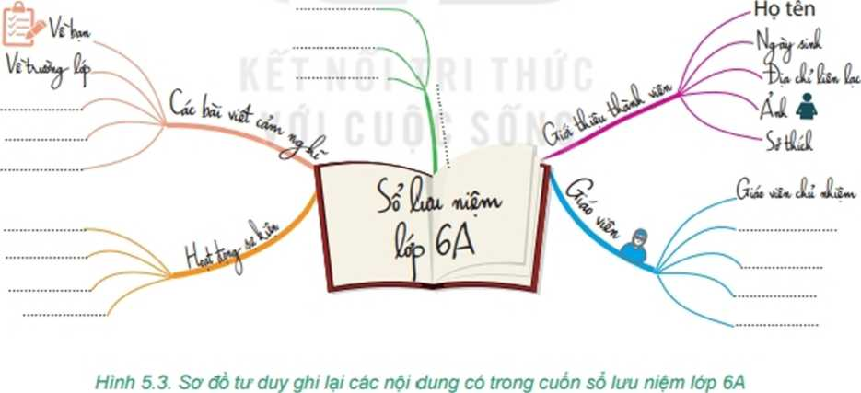  +Câu 2  + Câu 2: Tạo sơ đồ tư duy trên giấy có hạn chế như sau: mở rộng sơ đồ tư duy bị hạn chế bởi khổ giấy; xóa bỏ nhánh bị bẩn sơ đồ; khó chia sẻ;…  * Kết luận, nhận định  - GV: Nhận xét, chốt kiến thức.  - HS: Chú ý lắng nghe, tiếp thu kiến thức | 2. Cách tạo sơ đồ tư duy  - Viết chủ đề chính ở giữa tờ giấy. (Dùng hình chữ nhật, elip hay bất cứ hinh gì em muốn bao xung quanh chủ đề chính)  - Từ chủ đề chính, vẽ các chủ đề nhánh.  - Phát triển thông tin chi tiết cho mỗi chủ đề nhánh, lưu ý sử dụng từ khoá hoặc hình ảnh.  - Có thể tạo thêm nhánh con khi bổ sung thông tin vì sơ đồ tư duy có thể mở rộng về mọi phía.
3. Hoạt động 3: Luyện tập (9 phút)
a) Mục tiêu: Giúp học sinh ôn tập lại cách tạo sơ đồ tư duy
b) Nội dung: 1. HS thực hiện yêu cầu phần luyện tập (trang 47)
2. Tham gia trò chơi Ai nhanh hơn
c) Sản phẩm:
1. Sơ đồ tư duy ghi lại nội dung cuốn sổ lưu niệm được chỉnh sửa, có màu sắc và hình ảnh.
2. Câu trả lời của HS.
d) Tổ chức thực hiện:
Hoạt động của GV và HS | Nội dung
* Chuyển giao nhiệm vụ:  - GV:  + Chia lớp thành 4 nhóm, các nhóm thực hiện lần lượt các ý a, b, c trong 5 phút.  Hãy thực hiện các công việc sau đây cho sơ đồ tư duy ghi lại nội dung cuốn sổ lưu niệm của lớp em:  a) Bổ sung các nhánh nội dung cho sơ đồ tư duy (nếu cần).  b) Chỉnh sửa màu sắc và kiểu đường nối. Bổ sung hình ảnh, biểu tượng,... để tăng hiệu quả trình bày cho sơ đồ tư duy.  c) Chia sẻ sơ đồ tư duy cho thầy cô giáo và các bạn để cả lớp trao đổi, thống nhất nội dung của cuốn sổ lưu niệm.  + Chơi trò chơi: “Ai nhanh hơn”  - HS: Tiếp nhận nhiệm vụ.  * Thực hiện nhiệm vụ  - HS: Đọc SGK, thảo luận, chỉnh sửa sơ đồ tư duy nội dung sổ lưu niệm  - GV: Quan sát HS, hướng dẫn HS thực hiện nhiệm vụ (nếu HS gặp khó khăn).  - GV nêu luật và tổ chức trò chơi  Luật chơi: Có 4 câu hỏi trắc nghiệm. Cô giáo đọc câu hỏi và các đáp án, HS giơ tay xin trả lời, HS được chọn trả lời là HS giơ tay nhanh nhất sau khi cô giáo đọc xong đáp án và nói “Bắt đầu”. Nếu HS trả lời đúng sẽ nhận được 1 hộp quà  - HS tham gia trò chơi  * Báo cáo, thảo luận  - GV: Yêu cầu 4 nhóm báo cáo kết quả và tham gia trò chơi  - HS: Thực hiện theo hướng dẫn của GV  * Kết luận, nhận định  - GV: Nhận xét ý thức và kết quả của các nhóm cũng như tinh thần tham gia trò chơi.  - HS: Chú ý lắng nghe, tiếp thu kiến thức | * Sơ đồ tư duy về nội dung sổ lưu niệm lớp của 4 nhóm đã được bổ sung, chỉnh sửa  * Nội dung các câu hỏi trò chơi “Ai nhanh hơn”:  Câu 1: Sơ đồ tư duy là gì?  A. Một sơ đồ trình bày thông tin trực quan bằng cách sử dụng từ ngữ ngắn gọn, hình ảnh, các đường nối để thể hiện các khái niệm và ý tưởng.  B. Văn bản của một vở kịch, bộ phim hoặc chương trình phát sóng.  C. Bản vẽ kiến trúc một ngôi nhà.  D. Một sơ đồ hướng dẫn đường đi.  Câu 2. Thông tin trong sơ đồ tư duy thường được tổ chức thành:  A. Tiêu đề, đoạn văn.  B. Chủ đề chính, chủ đề nhánh.  C. Mở bài, thân bài, kết luận.  D. Chương, bài, mục.  Câu 3. Sơ đồ tư duy gồm các thành phần:  A. Bút, giấy, mực.  B. Phần mềm máy tính.  C. Từ ngữ ngắn gọn, hình ảnh, đường nối, màu sắc,...  D. Con người, đồ vật, khung cảnh,...  Câu 4. Nhược điểm của việc tạo sơ đồ tư duy theo cách thủ công là gì?  A. Khó sắp xếp, bố trí nội dung.  B. Hạn chế khả năng sáng tạo.  C. Không linh hoạt để có thể làm ở bất cứ đâu, đòi hỏi công cụ khó tìm kiếm.  D. Không dễ dàng trong việc mở rộng, sửa chữa và chia sẻ cho nhiều người
4. Hoạt động 4: Vận dụng (5 phút)
a) Mục tiêu: Học sinh vận dụng được kiến thức về sơ đồ tư duy để thực hiện yêu cầu trong phiếu học tập.
b) Nội dung: Sử dụng sơ đồ tư duy tóm tắt nội dung Bài 9 An toàn thông tin trên internet.
c) Sản phẩm: Kết quả làm việc cá nhân.
d) Tổ chức thực hiện:
Hoạt động của GV và HS | Nội dung
* Chuyển giao nhiệm vụ:  - GV: Nêu yêu cầu: Em hãy vẽ sơ đồ tư duy ra Phiếu học tập cá nhân để tóm tắt nội dung bài 9: An toàn thông tin trên internet.  - HS: Tiếp nhận nhiệm vụ.  * Thực hiện nhiệm vụ  - HS: Tạo sơ đồ tư duy trên phiếu học tập cá nhân  - GV: Quan sát HS.  * Báo cáo, thảo luận  - GV: Thu phiếu học tập cá nhân để chấm điểm, chấm điểm nhận xét 1 vài phiếu tại lớp  - HS: Nộp phiếu học tập cá nhân và nhận xét bài bạn  * Kết luận, nhận định  - GV: Nhận xét, chốt kiến thức.  - HS: Chú ý lắng nghe, tiếp thu kiến thức | Sơ đồ tư duy bài 9: An toàn thông tin trên internet  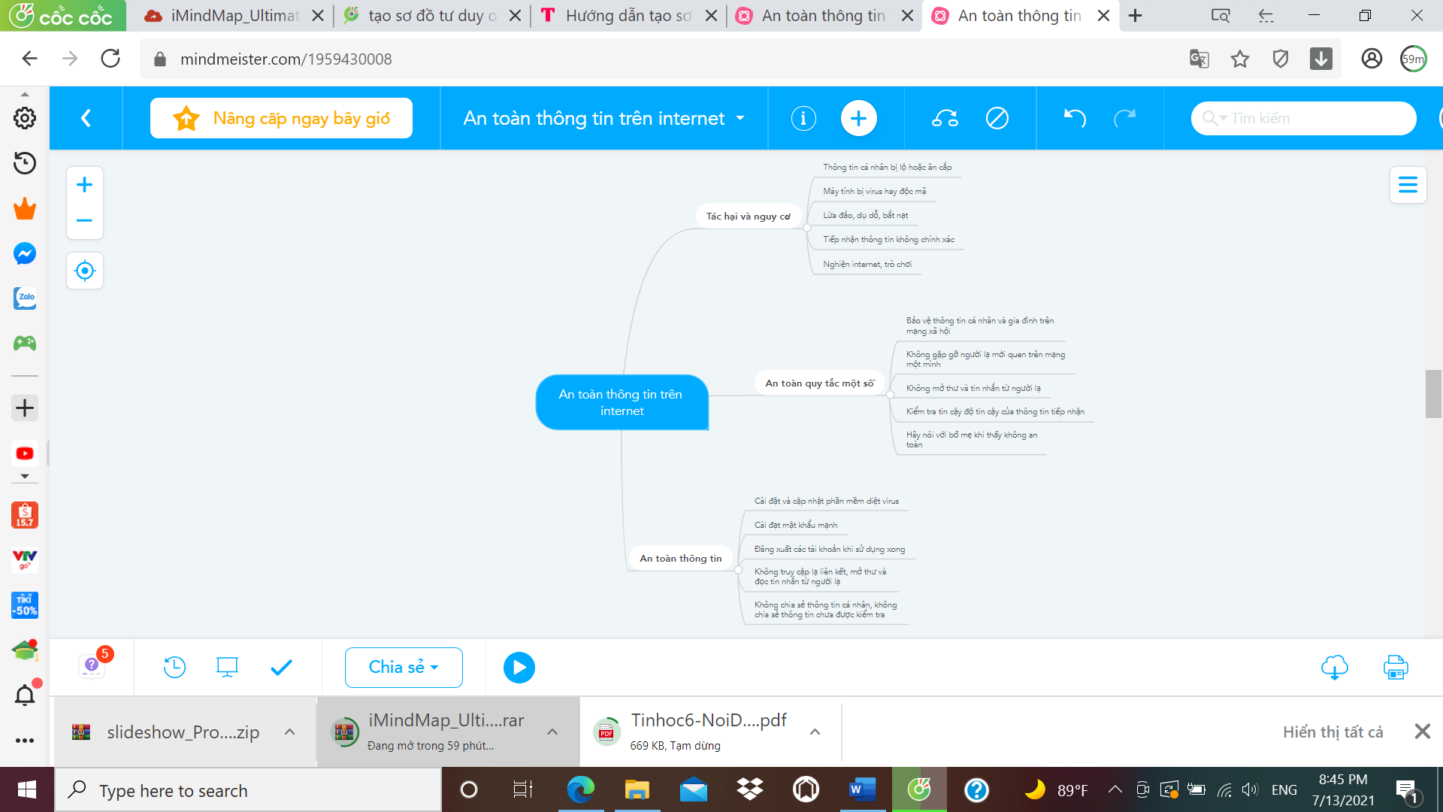
* Hướng dẫn về nhà: GV yêu cầu HS thực hiện các nhiệm vụ sau:
- Xem lại các thành phần của sơ đồ tư duy
- Sử dụng sơ đồ tư duy trình bày tóm tắt nội dung phần 3. Tạo sơ đồ tư duy bằng phần mềm máy tính

